Муниципальное автономное общеобразовательное учреждение
средняя общеобразовательная школа №2 пгт Серышево
структурное подразделение детский сад №3

Тема: «История игрушек в Амурской области»

Шаповалова Аврора
Старшая группа № 5
Руководители:
Мама: Шаповалова А.С.
Воспитатель: Бородина Н.С.

пгт Серышево
2022 г

Оглавление:

1. Введение…………………………………………………………………….….3
Актуальность
Цель
Гипотеза
Задачи
Методы исследования
Объект исследования
2. Основная часть………………………………………………………..………..4
Теоретическая часть
Игрушки эвенков
Игрушки нанайцев
Игрушки удэгейцев
Игрушки переселенцев (восточнославянские игрушки)
3. Заключение……………………………………………………………………7
4. Список литературы…………………………………………………………….8
5. Приложение…………………………………………………………………….9

Введение

Я живу в поселке Серышево Амурской области. У меня дома очень много самых разных игрушек: куклы, кукольная мебель, мягкие игрушки, конструкторы. Я очень люблю с ними играть. У моих друзей тоже очень много игрушек. Нам их покупают в магазинах. Однажды, бабушка мне рассказала, о том, когда она была маленькой, часто игрушки делала сама. Мне стало интересно, а чем же играли раньше ребята, которые жили, как и я, в Амурской области и почему игрушки делали сами?
Я поставила перед собой цель: узнать историю игрушек в Амурской области.
Выдвинула гипотезу: игрушки наших бабушек и дедушек отличаются от современных не только внешним видом, но и предназначением.
Для того, чтобы справиться с этой работой, я поставила задачи:
1. Узнать у ребят из группы, в какие игрушки они любят играть.
2. Узнать, кто раньше проживал на территории Амурской области.
3. Изучить информацию о старинных игрушках Амурской области.
4. Узнать из каких материалов делали раньше игрушки.
5. Попробовать самой сделать игрушку своими руками, такую же, в которую играли дети Амурской области.
6. Создать мини-музей старинных игрушек, но сделанных своими руками.
Моя работа включила следующие методы исследования:
- Изучение литературы по данной теме
- Анкетирование и проведение выставки у ребят группы «Капельки» на тему: «Моя любимая игрушка».
Объект исследования: старинные игрушки детей Амурской области.

Теоретическая часть
Прежде, чем приступить к изучению игрушек, в которые играли раньше дети Амурской области, я попросила ребят из группы принести свои любимые игрушки. Они не просто принесли, но и рассказали о них. В основном, это были мягкие игрушки-животные. (Приложение 1). Затем, я приступила к изучению истории игрушек.
На территории нашей Амурской области раньше проживало много разных народностей: эвенков, нанайцев, удэгейцев, нивхов. Детские игрушки у них разделялись на три группы: игрушки для девочек, игрушки для мальчиков и общие игрушки. Игрушки для девочек изготавливались мамами и бабушками, а для мальчиков – папами и дедушками. Для их изготовления использовали различные материалы: плоды растений, палки, камни, кости разных животных, дерево, кожу, ткань, бумагу.
У эвенков для мальчиков изготавливали игрушки, которые развивали навыки охотника: свистки, подражавшие голосам животных, модели ловушек, лук, фигурки животных. Девочкам мастерили кукол из косточки оленя, которая называлась «бабка», одевали ее в яркий костюм, украшали белыми и черными бисеринками, они обозначали мелькание копытцев оленя.
У нанайцев кукол делали бумажными, матерчатыми, из рыбьей кожи и бересты. Объемная тряпичная или бумажная голова крепилась к плоскому туловищу, одежда прикреплялась к плоскому туловищу. Были куклы мужчины, женщины, дети – различались они по одежде, прическе, украшениям. Размер куклы был 8-12 см, одевался в халат, из мягких материалов, который был вдвое больше самой куклы. Халаты украшали разными материалами: кусочками меха, семенами растений, чешуйками рыб, перьями птиц. Кукол в основном рассаживали, потому что они были неустойчивы и постоянно падали. У кукол был кукольный инвентарь: подстилка-матрас, тюфячок, подушка-валик и одеяло. После игры кукла и кукольный инвентарь убирался в специальную берестяную коробочку.
Удэгейская плоская кукла - «дафа». Эти «дафа» ходят друг к другу в гости, разговаривают, живут в доме и т. д. Удэгейские плоские куклы «дафа» трех видов: девочка, она одета в халат по форме длинный и узенький, женщина – ее халат длинный и пошире, чем у девочки, мужчина – его халат короткий и широкий. Орнаментация удэгейских «дафа» отличается от декора нанайских и ульчских плоских кукол: в основном это композиция цветных полос в верхней и нижней части халатов.
Когда в Амурскую область начали прибывать переселенцы, то на ее территории появились восточнославянские игрушки. материали для изготовления использовались самые различные: глина, береста, солома, палочки, щепочки, кусочки ткани. Народные игрушки делались без всяких выкроек, чертежей, рецептов. Все их размеры определены величиной ладони, пальцев, горсти, руки до локтя.
В деревенских домах щепали лучину, а из щепок делали игрушки минутки: звездочки, крестики, лошадок.
Из глины делали погремушки в виде шара, яйца, бочонка; «соловья» - это глиняный горшочек со свистком. Сосудик наполовину наполняют водой, и когда струя воздуха через свисток выходит в воду, игрушка издает прерывистые булькающие звуки, напоминая соловьиное пение.
Соломенные куклы были весёлой забавой для малышей. Их ставили на стол, стучали по его крышке кулаком — и хоровод из легких золотистых фигурок начинал двигаться, танцевать.
Во время копки и сбора картофеля ребята находили клубни, похожие на человечков, птиц, зверюшек. Это готовые природные игрушки.
Во время уборки урожая делали кукол зернушек. В основе куклы небольшой столбик набитый зерном. Поэтому кукла и называется зернушка, зерновка. Зернушку одевали в юбку и передник, просто повязывали вокруг шеи платок.
Среди игрушек были самоделки, которые существовали короткое время. К таким временным игрушкам относится пеленашка, сделанная из головного платка. Когда платок требовался, пеленашку живо развертывали.
В основе традиционных кукол часто была деревянная чурочка или полено. Не нарушая конструкцию старых кукол, можно сделать новые современные игрушки — по мотивам народных.
Изучив историю игрушек, я решила попробовать сделать сама.
А затем вместе с мамой и папой мы организовали мини-музей игрушек, в которые играли дети Амурской области. Мы изготовили игрушку-минутку, куклу из полена, куклу из соломы, куклу из ткани, а также куклу «дафу».

Заключение.

В результате проведенной работы, я узнала об игрушках, в которые раньше играли дети нашей области. Игрушки могут нам рассказать о многом, о традициях, культуре народов. Я много узнала, а также сама попробовала сделать игрушку, поэтому, считаю, что цель моего исследования достигнута.
Гипотеза, что игрушки наших бабушек и дедушек отличаются от современных не только внешним видом, но и предназначением, подтвердилась.

Список литературы:
1. Иванов, С. В. Орнаментированные куклы ульчей / С. В. Иванов // Совет. этнография. — 1936. — № 6.
2. Киле, Н. Б. Нанайская игрушка как произведение декоративно-прикладного искусства / Н. Б. Киле // Проблемы изучения и собирания предметов народного искусства в музеях Дальнего Востока: (IV зон. науч.-практ. конф., 21 ?23 апр. 1988, г. Хабаровск: тез. докл.). — Хабаровск, 1988.
3. Малыгина, А. А. Куклы народов Сибири (по коллекциям МАЭ) / А. А. Малыгина // Материальная и духовная культура народов Сибири. — Л., 1988. — (Сборник МАЭ; т. XII).
4. Соболевская, Н. А. Каталог игрушек народностей юга Дальнего Востока (из собрания Хабаров-ского краевого краеведческого музея им. Н. И. Гродекова) / Н. А. Соболевская // Вест. Сахалин. музея. — Южно-Сахалинск: COKM, I997. — C. 66-129. — (Ежегодник Сахалинского областного краеведческого музея; 4).
5. Дайн, Г. Л. Русская игрушка: альбом / Г. Л. Дайн. — М., 1987.

Приложение
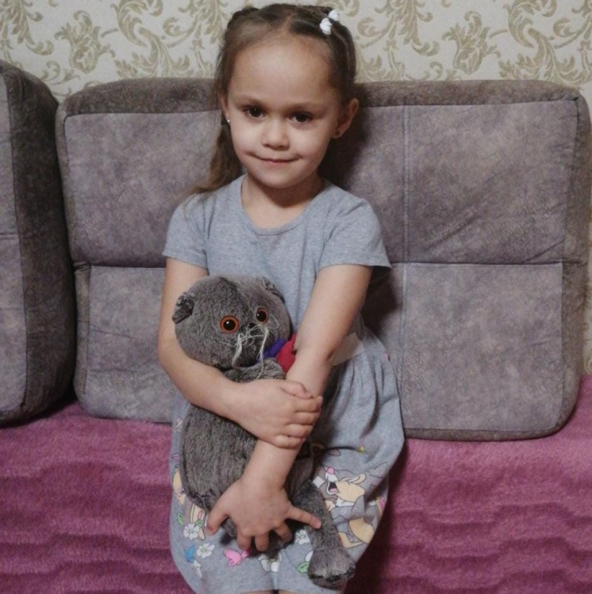

Моя любимая игрушка

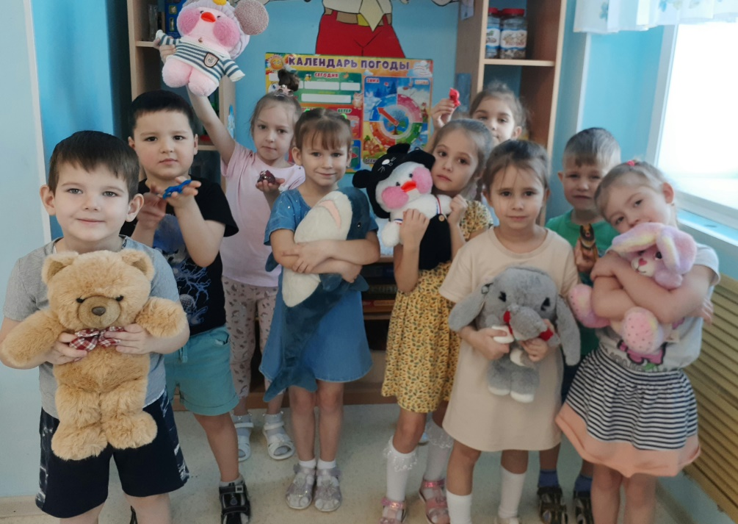
Любимые игрушки ребят старшей группы «Капельки»

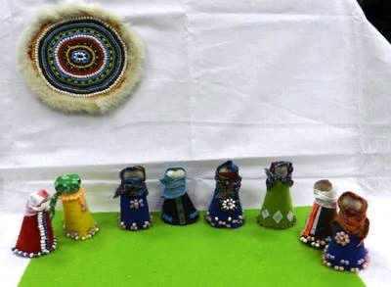
Эвенкийская кукла из косточки оленя

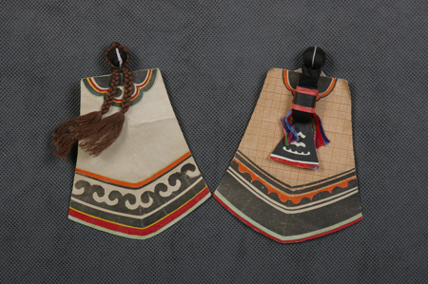
Нанайская кукла «Акоан»

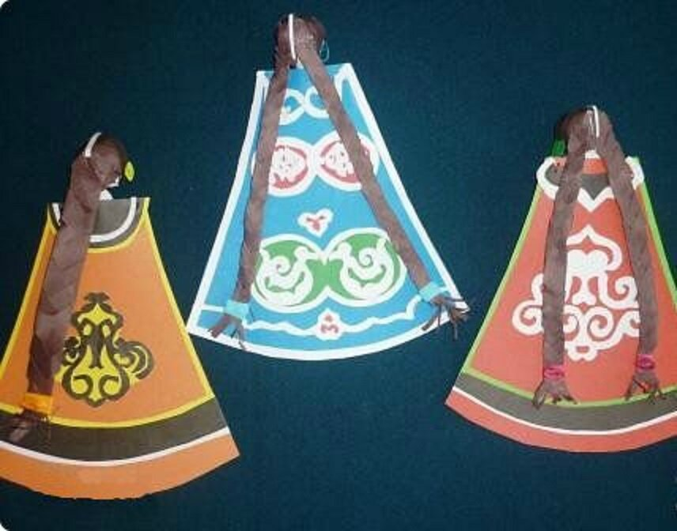
Удэгейская кукла «Дафа»

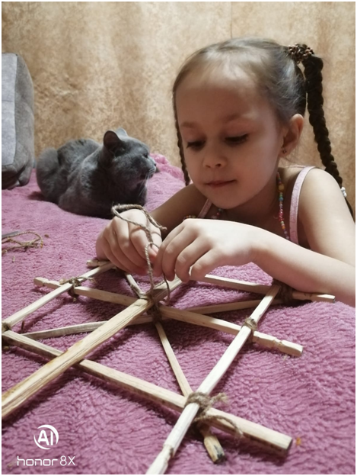
Игрушка-минутка из щепочек
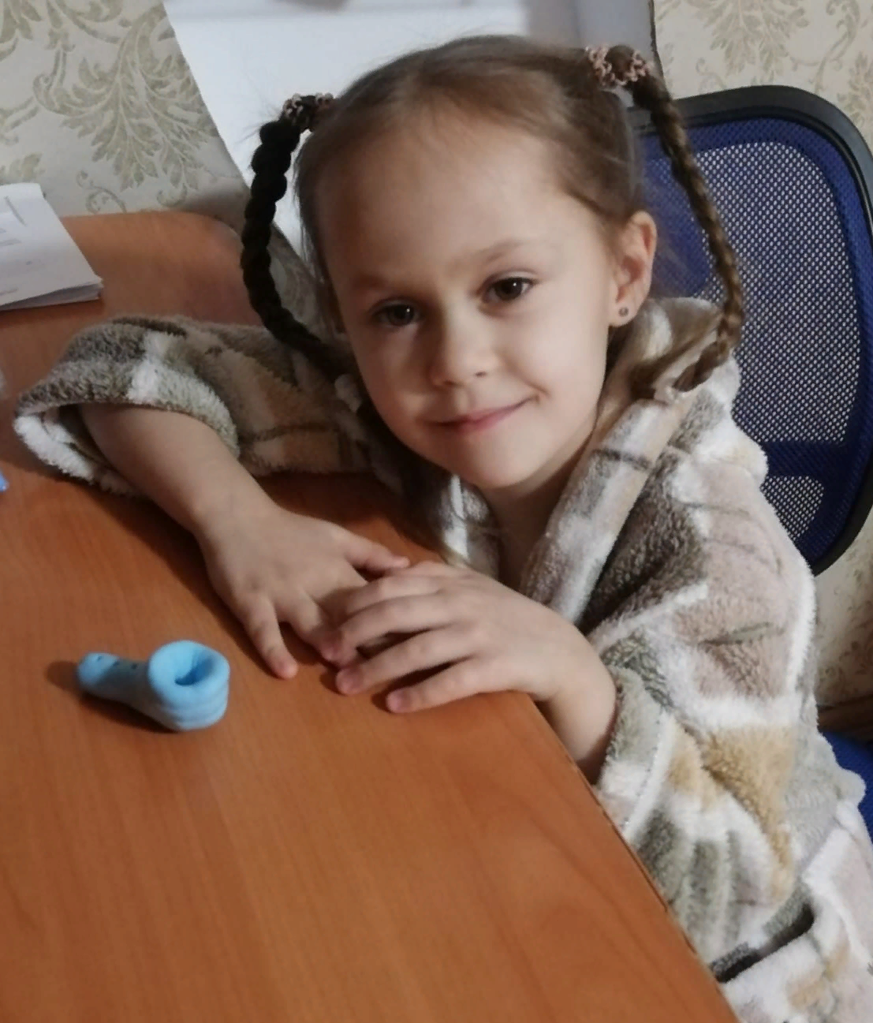
Игрушка «соловей» из глины
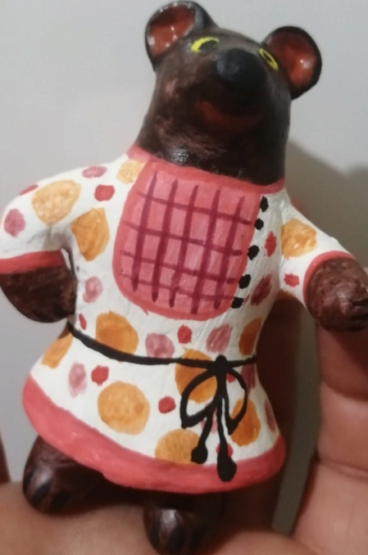
Фигурка медведя из глины

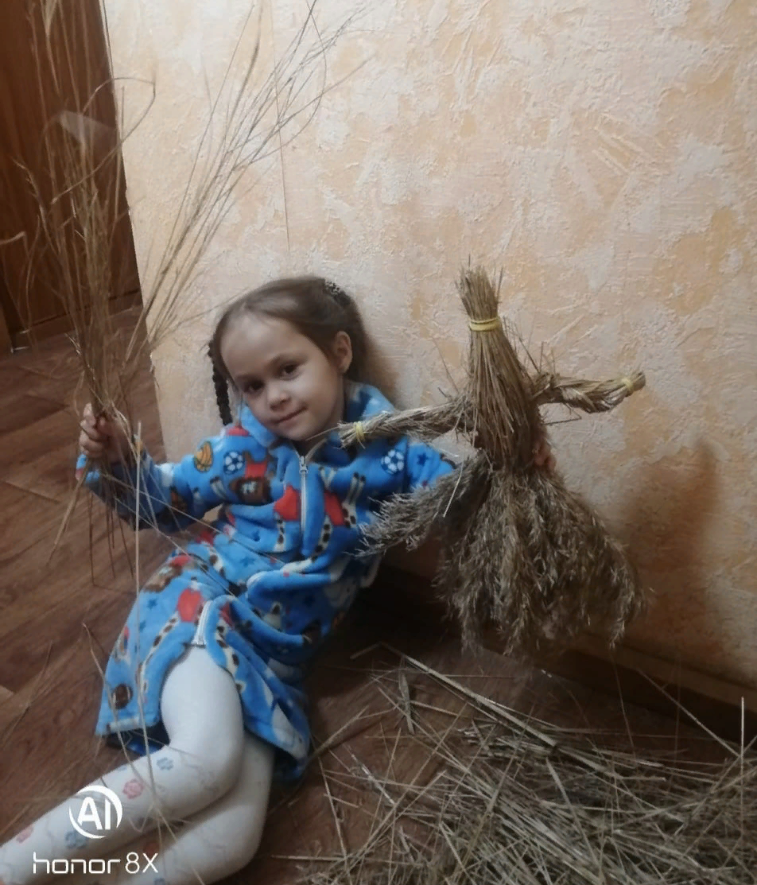
Кукла из соломы
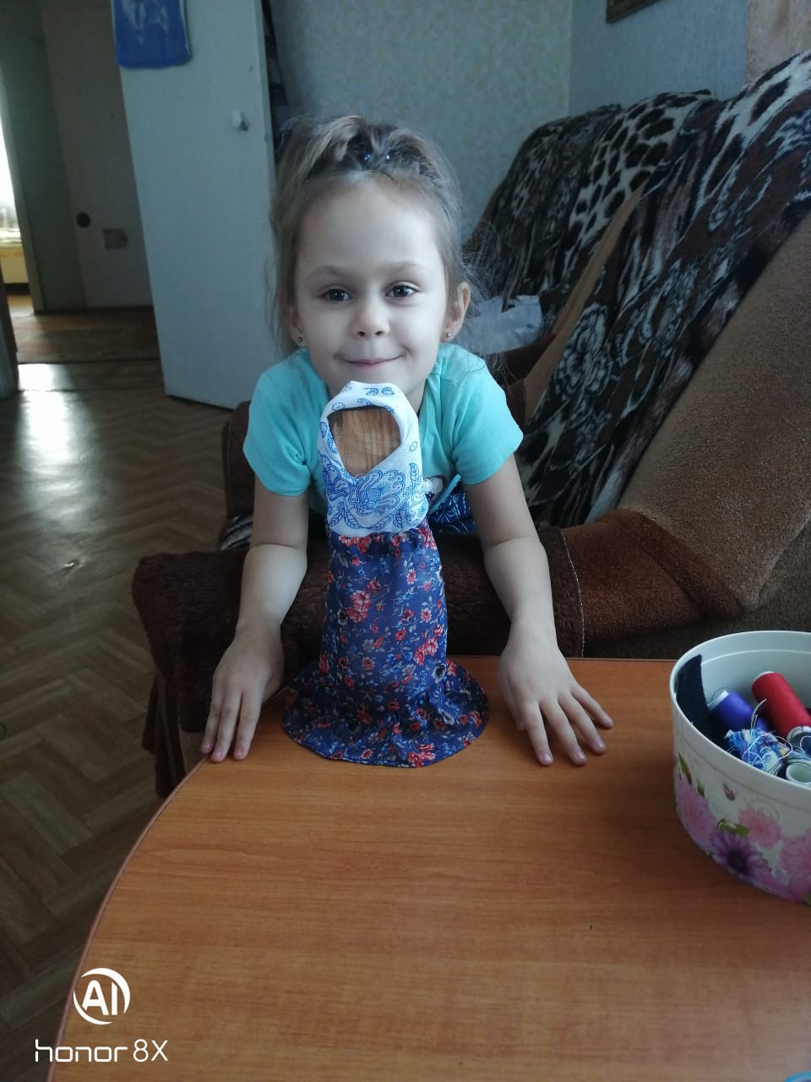

Кукла из полена

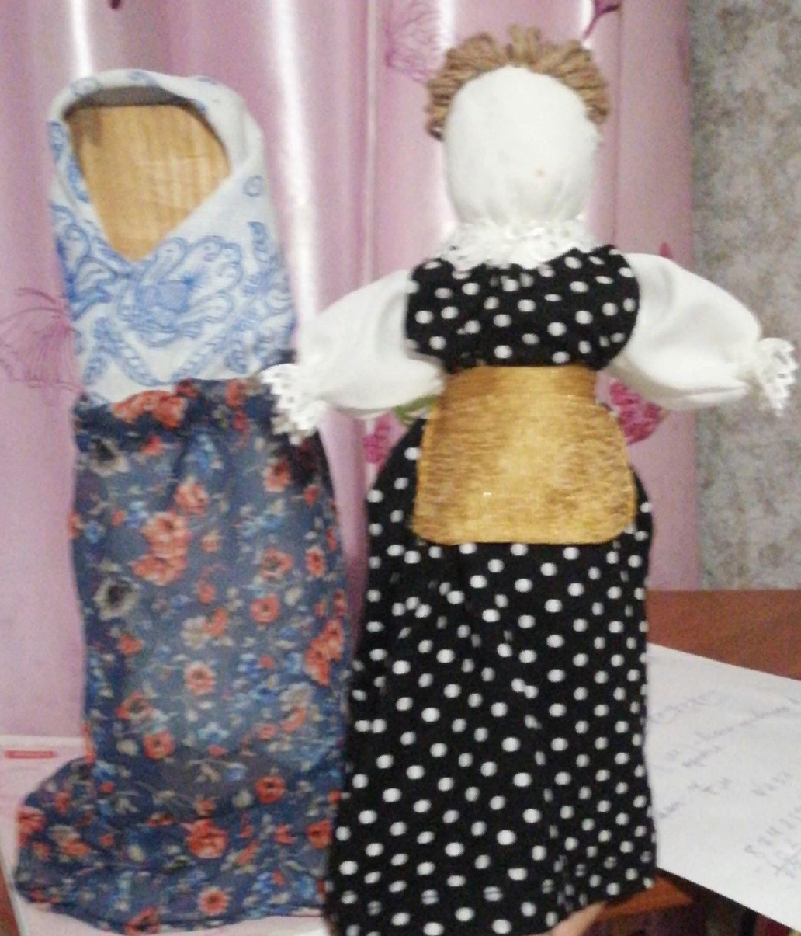

Кукла из ткани
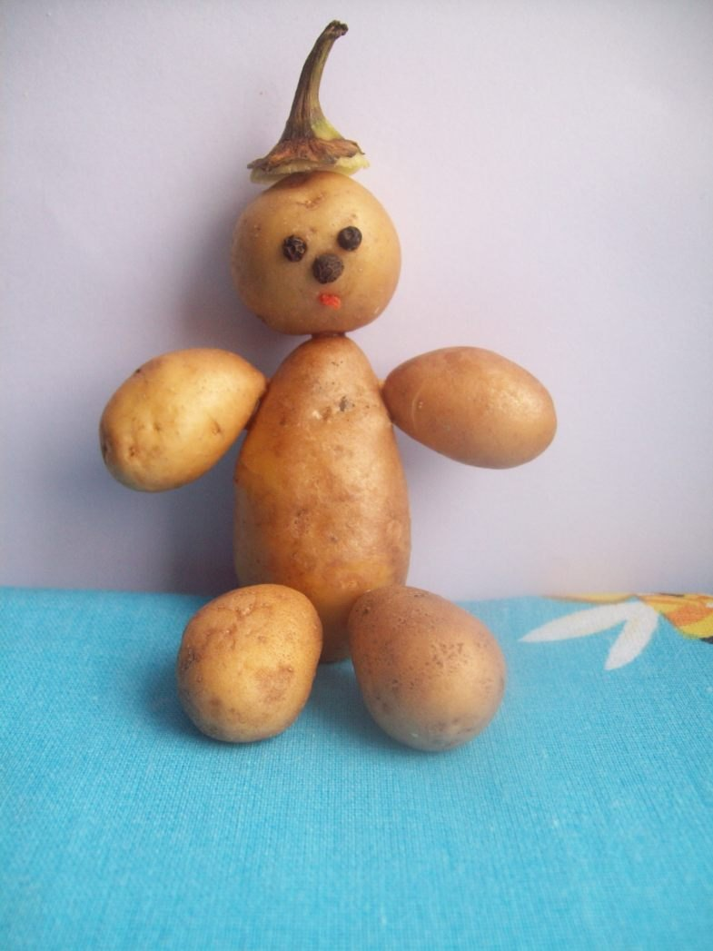
Картофельный человечек

